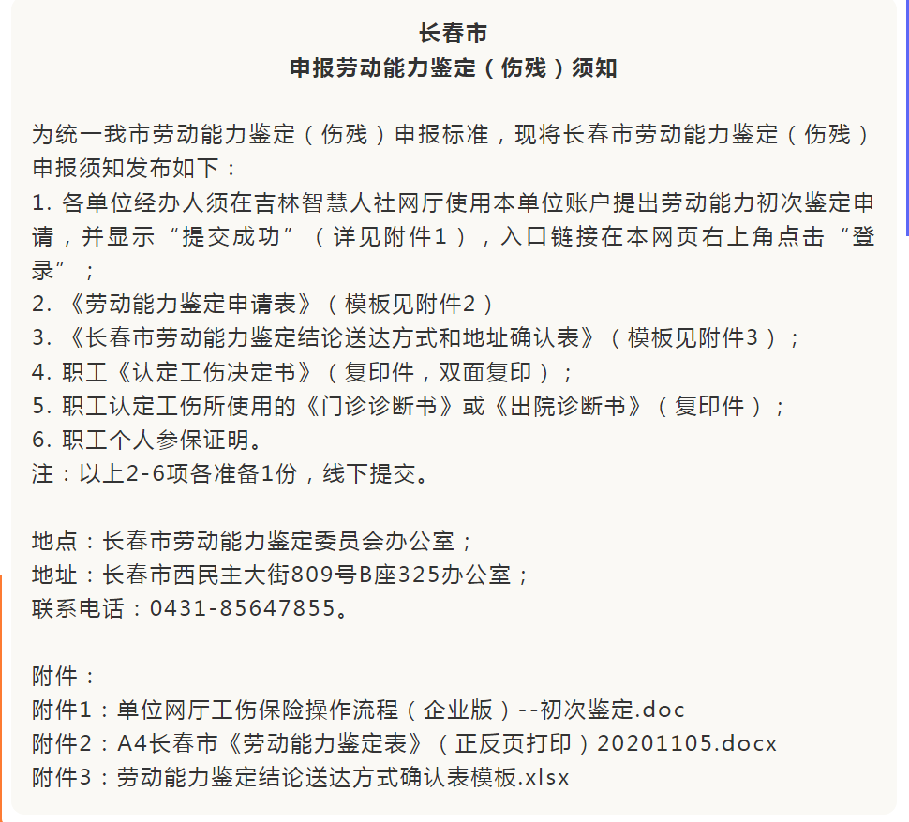
吉林智慧人社单位网劳动能力初次鉴定操作分享
企业成功登录吉林智慧人社网上办事大厅后，点击工伤保险，进入工伤保险系统页面，点击左侧菜单，选择单位劳动能力初次鉴定，点击劳动能力鉴定申请。则可申请初次劳动能力鉴定信息录入。
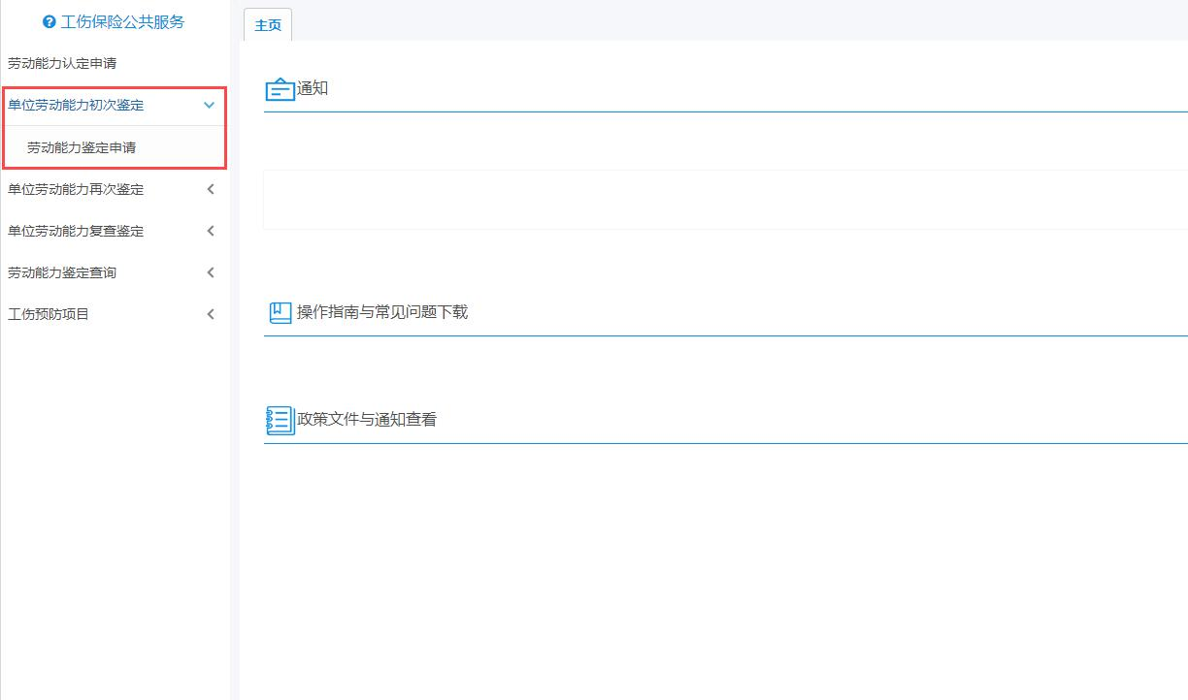
劳动能力鉴定申请主要包含五个部分内容：基本信息、鉴定类型、申请人信息、申请鉴定信息和附件信息。页面中所有带*号项均为必填项，否则无法保存。
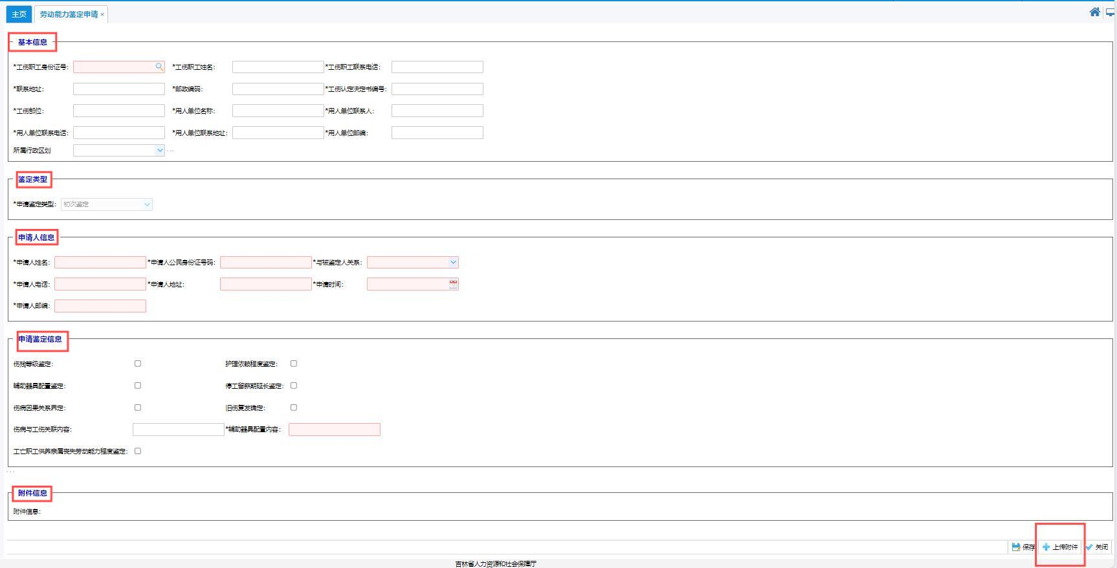
基本信息部分，不同于工伤认定申请模块下的操作，即无需手动录入，需要点击“工伤职工身份证号”旁的“放大镜”按钮，届时页面会弹出本单位所有工伤认定成功的员工信息，勾选被鉴定员工数据，点击右下角“进行劳动能力鉴定”，则该员工全部数据会自动映射到基本信息部分。
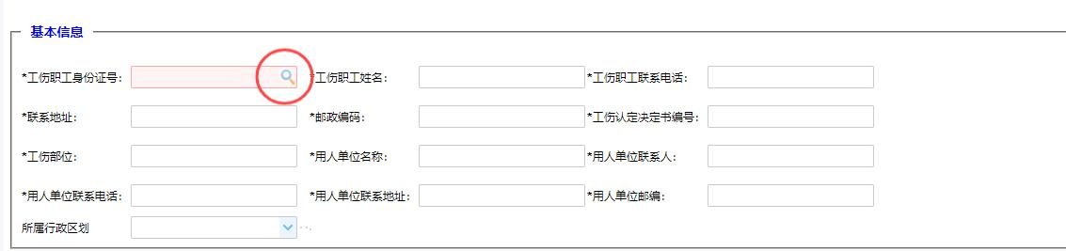
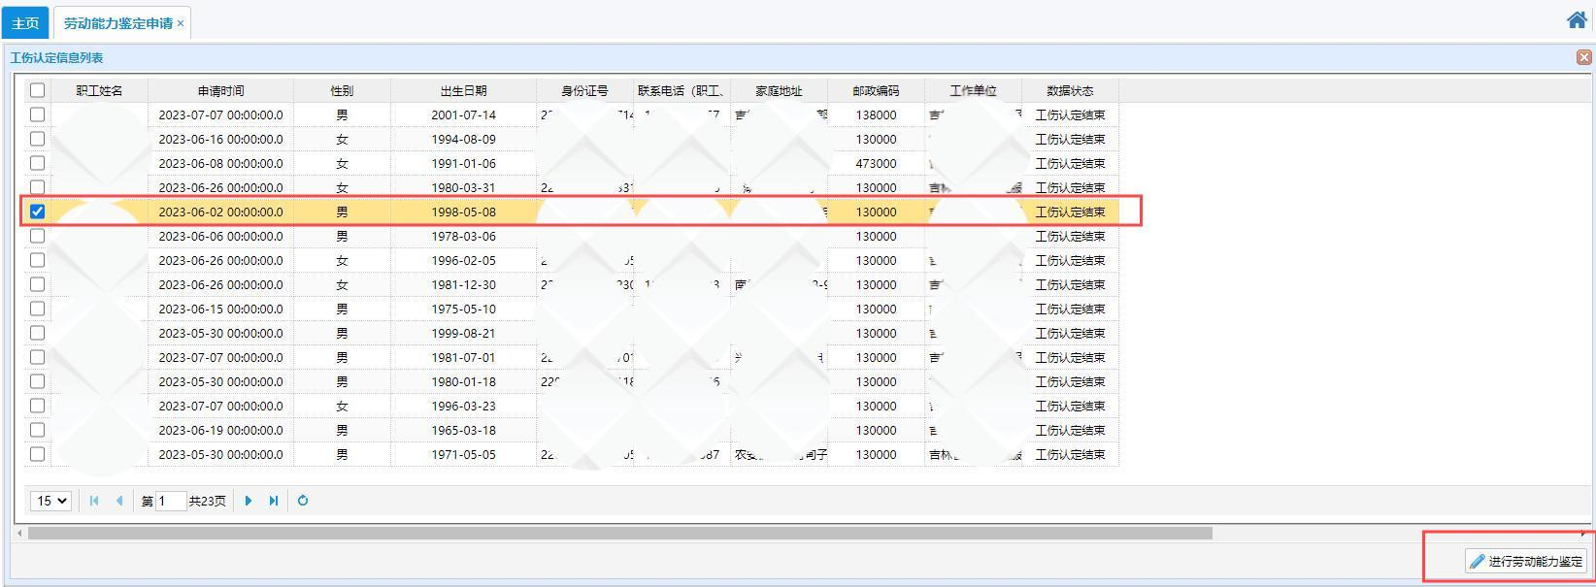
然后根据页面提醒，依次填入申请人信息，通常情况下，申请人信息与被鉴定人信息一致，“与被鉴定人关系”处，选择“本人申请”。
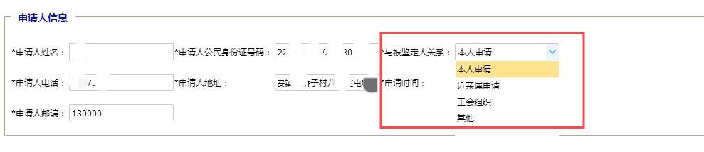
申请鉴定信息部分，需要根据被鉴定人实际鉴定需求，勾选鉴定事项，通常为“伤残等级鉴定”，如需配置辅助器具，则勾选“辅助器具配置鉴定”同时并如实正确填写“辅助器具配置内容”，如无需配置辅助器具，则填“无”即可。
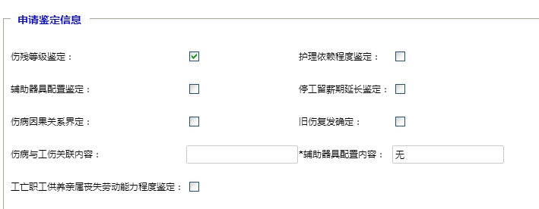
确认录入信息无误后，点击右下角上传附件，根据附件目录的提示内容，选择上传伤残等级证照片，通常为加盖单位公章的劳动能力鉴定表正反面即可。
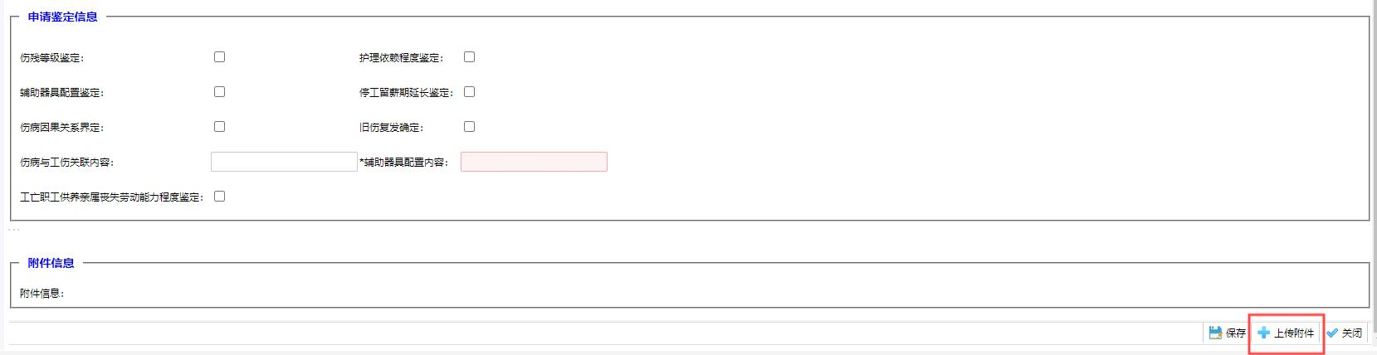
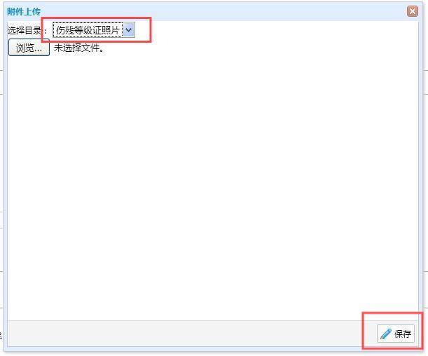
附件上传成功后，点击下方的保存，届时会弹出操作提醒：一个员工只能存在一条工伤鉴定暂存数据，如果继续操作，则会删除当前员工的其他暂存数据。点击确认，保存暂存数据成功。
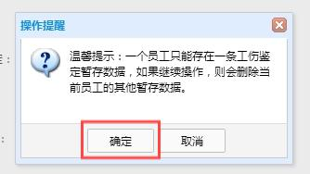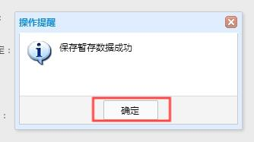
同时系统页面会自动跳转至劳动能力鉴定申请列表页面，选中暂存数据，点击提交，确认提交，届时会弹出“操作成功”提醒，且该数据的状态会同步为鉴定提交状态，则视为提交成功。 提交成功数据，可查询详细信息，以及撤销操作，但不可以修改及删除数据。
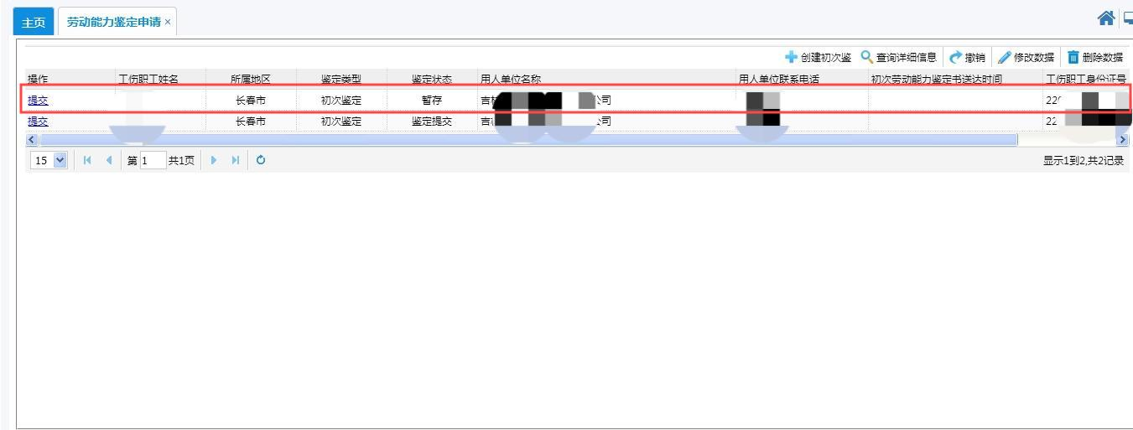
上述操作完毕后，即可到市人社局工伤保险处现场提交纸质申报材料。
咨询电话：0431-85679959；0431-85647855

